# 详细设计

## 界面设计

进入图书馆管理系统后的首页（欢迎页）

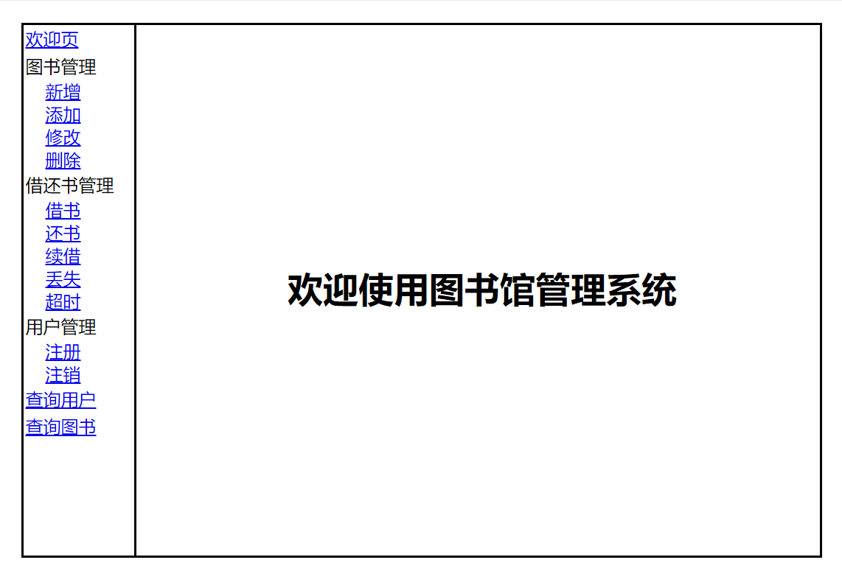

图书管理—新增

填好信息后点击“提交”按钮

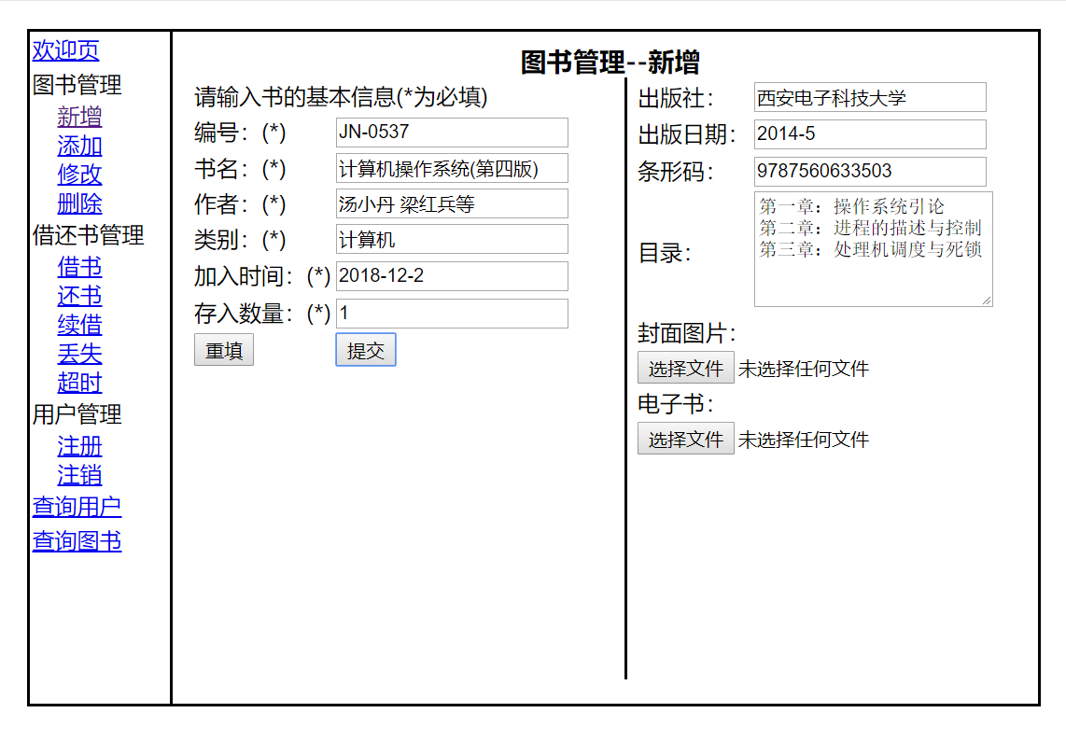

弹出“新增成功”对话框

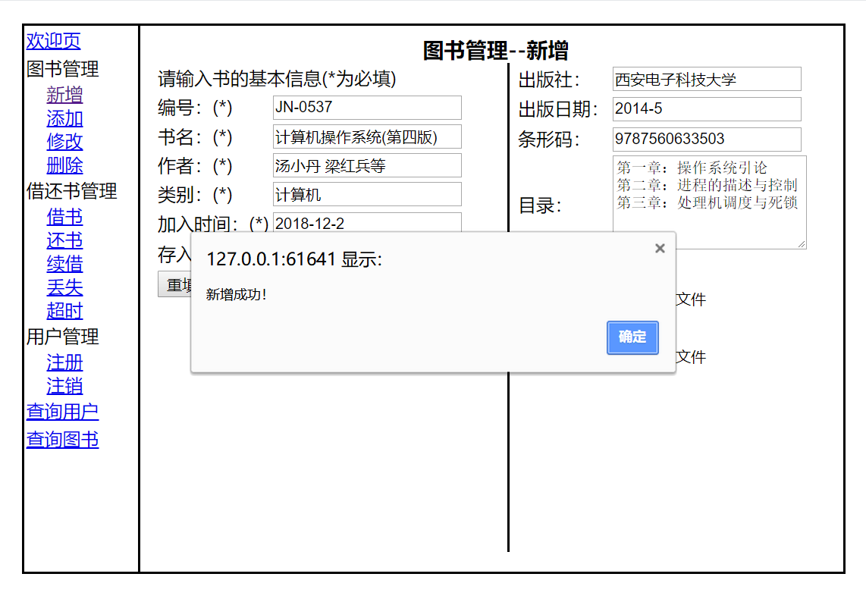

图书管理—添加

填好编号，点击“查询”按钮，从右侧输入要添加的数量，点击“确定”按钮，弹出“成功添加10本”的对话框

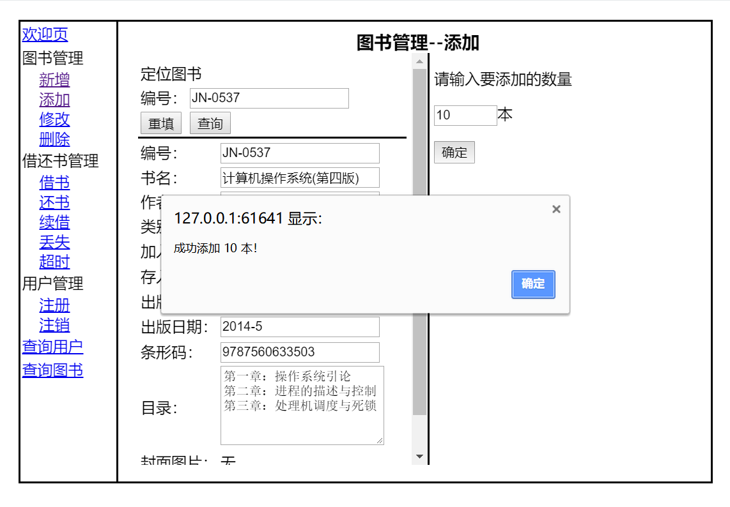

图书管理—删除

填好编号，点击“查询”按钮，点击“确定”按钮，弹出“删除成功”的对话框

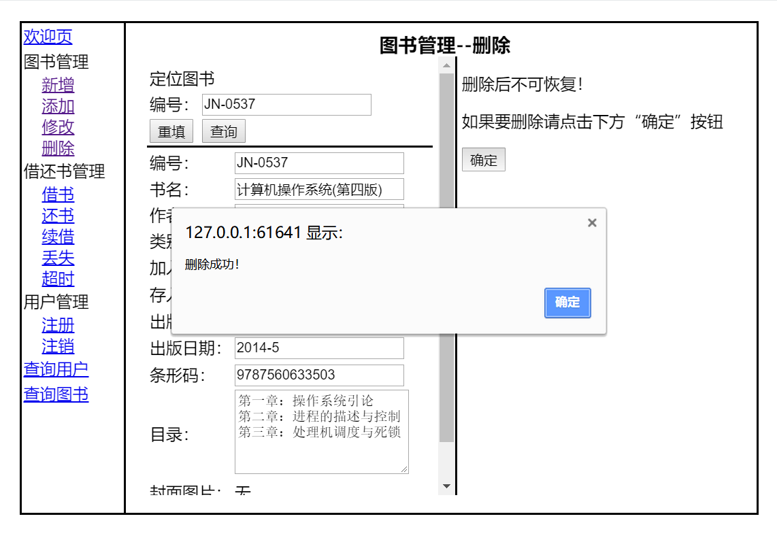

图书管理—修改

填好编号，点击“查询”按钮，从下方填写更改的信息，点击右侧“确定”按钮，弹出“修改成功”的对话框

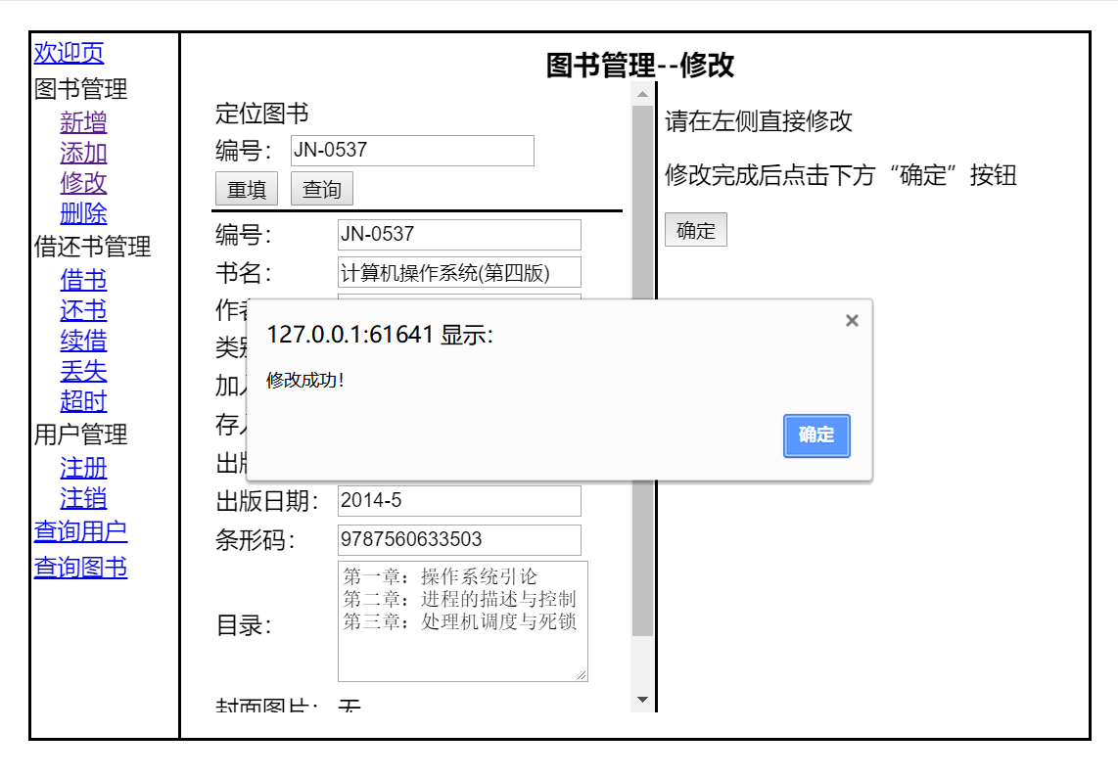

借还书管理—借书

填好学号和图书编号，点击“查询”按钮，右侧点击“确定”按钮，弹出“借书成功”对话框

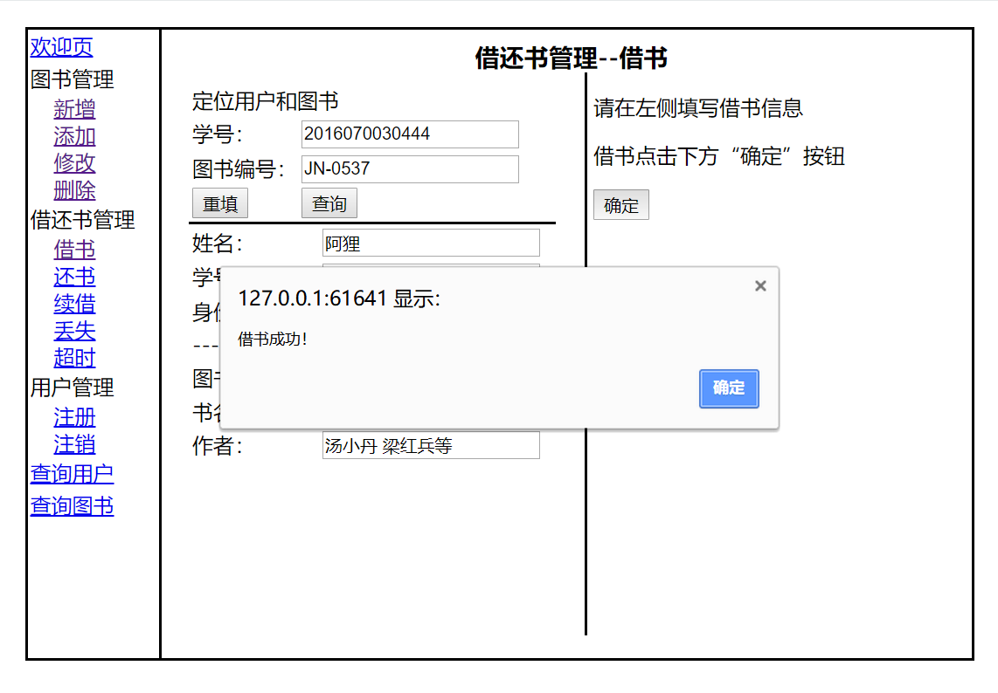

借还书管理—还书

填好学号和图书编号，点击“查询”按钮，右侧点击“确定”按钮，弹出“还书成功”对话框

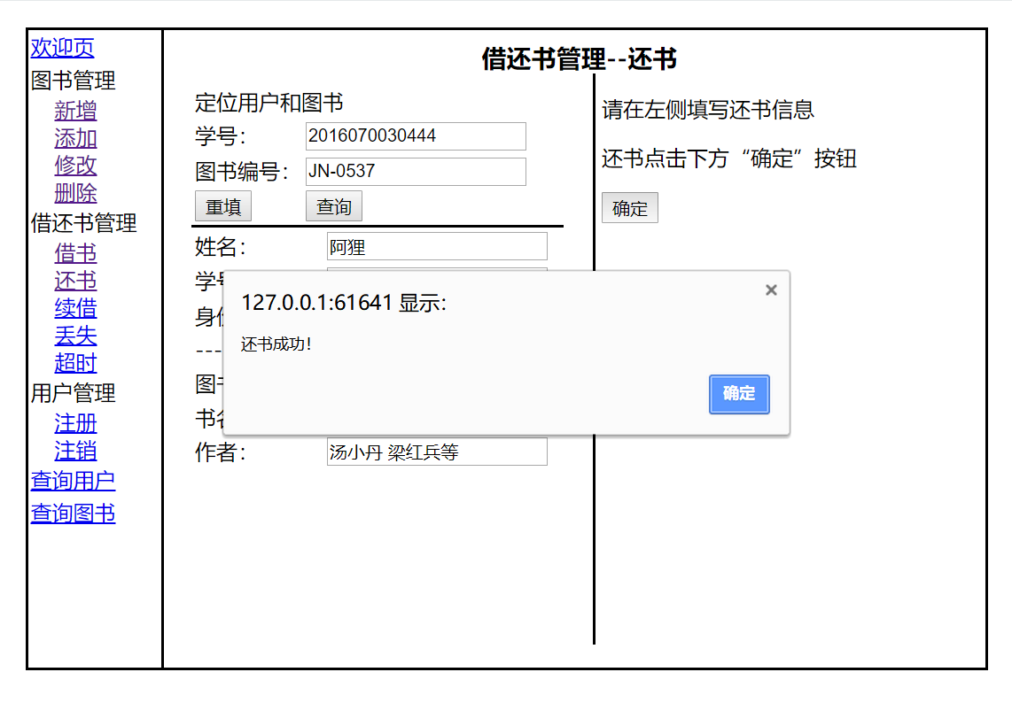

借还书管理—续借

填好学号和编号，点击“查询”按钮，右侧输入续借天数，点击“确定”按钮，弹出“成功续借30天”对话框

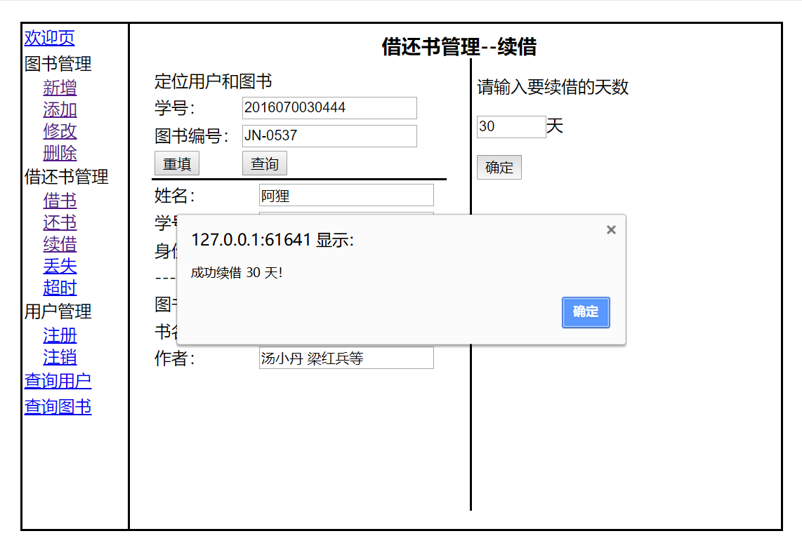

借还书管理—丢失

填好学号和图书编号，点击“查询”按钮，右侧点击“确定”按钮，弹出“已成功标记此书丢失”对话框

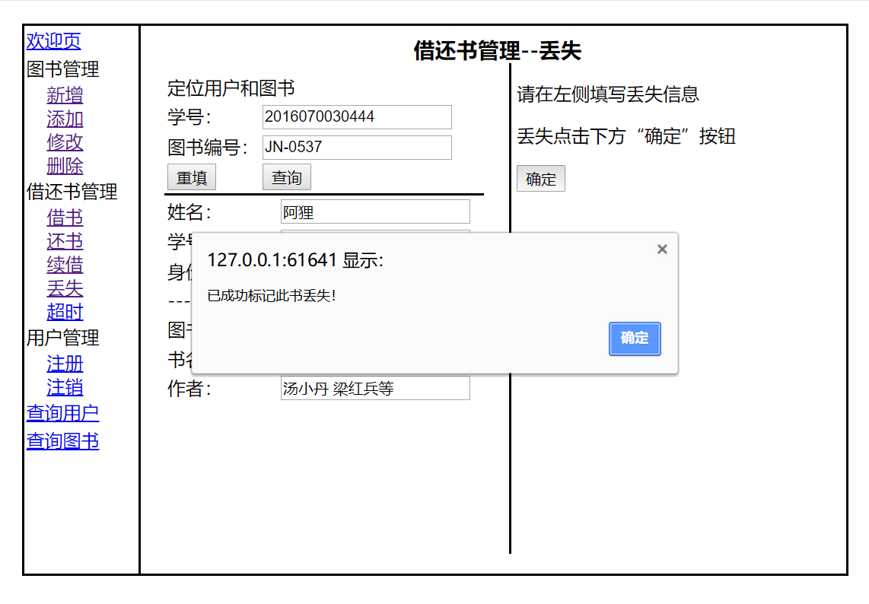

借还书管理—超时

点击“查询超时信息”按钮，下方会显示超时未归还的用户和书本信息，点击“通知借书者”按钮，系统通过某种方式，通知借书者，弹出“通知成功”显示框

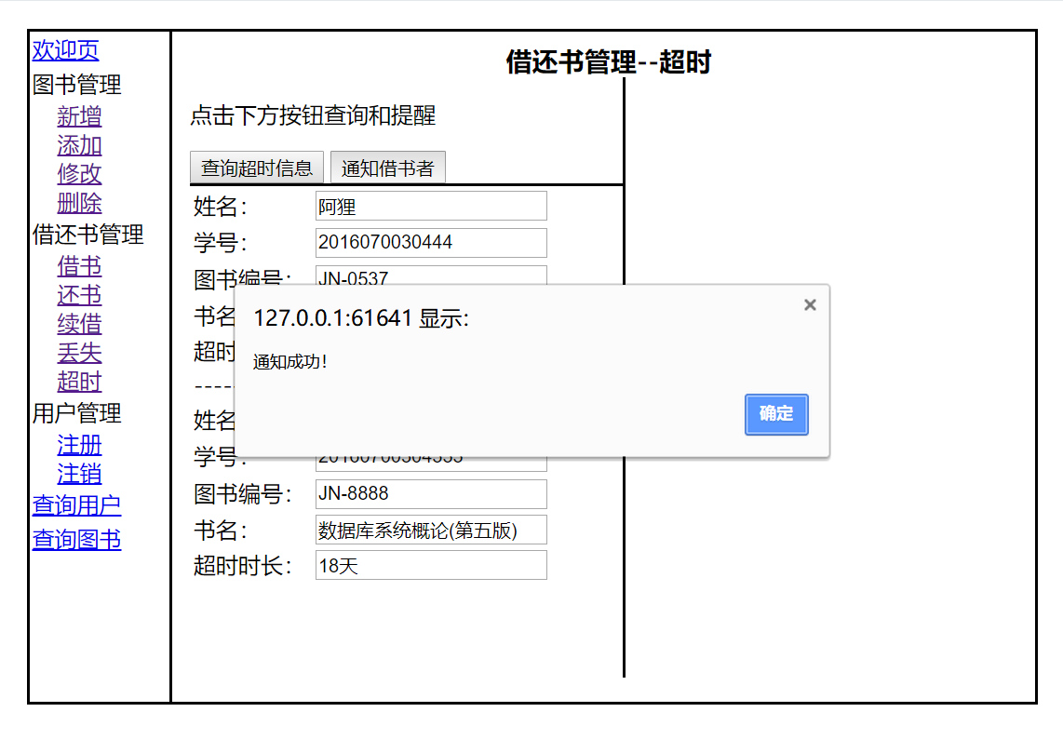

用户管理—注册

填写注册信息，点击“提交”按钮，系统会录入并核对信息，弹出“注册成功”显示框

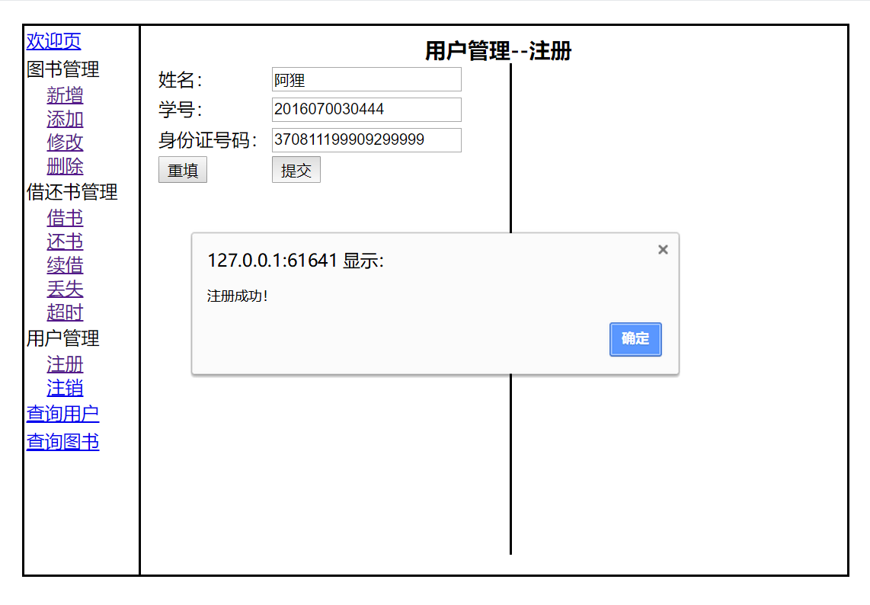

用户管理—注销

填写要注销的用户，点击“查询”按钮，下方会显示该用户的信息，点击右侧“确定”按钮，弹出“删除成功”对话框

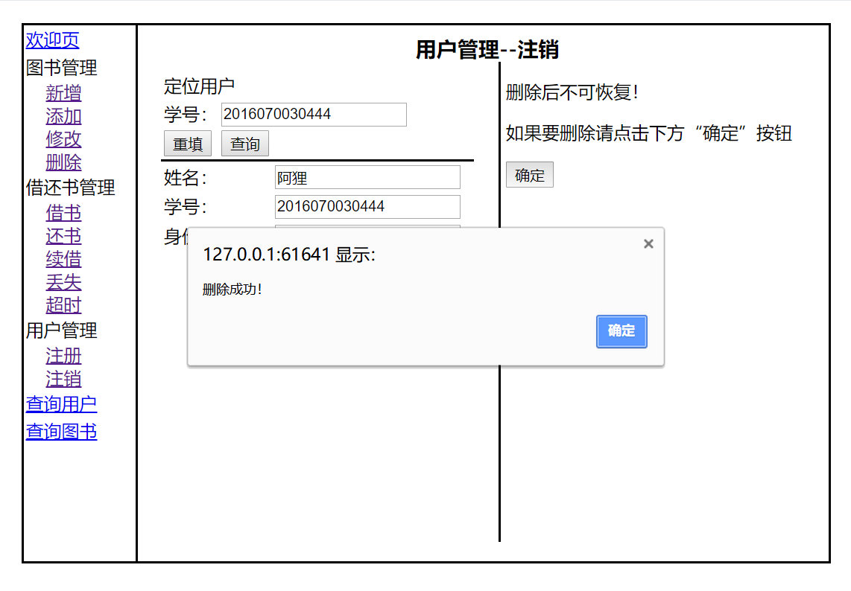

查询用户

输入任意一个信息，点击“查询用户”按钮，下方会显示该用户的详细信息，点击“查询借书情况”，右侧会显示该用户的借书情况

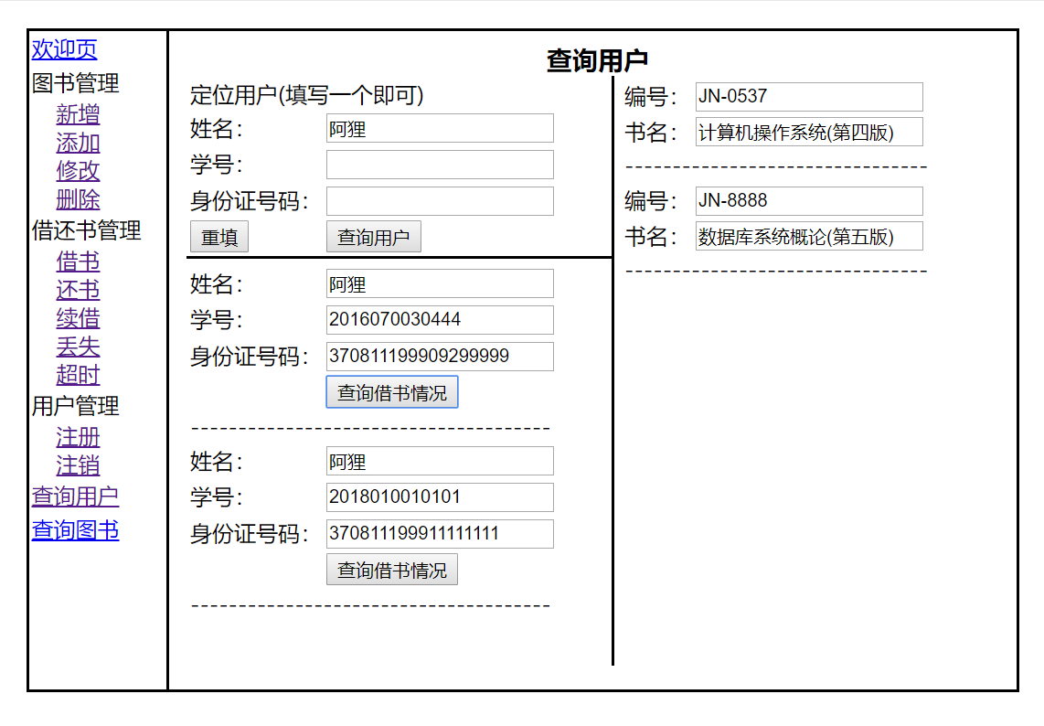

查询图书

填写至少一个信息，点击“查询”按钮，右侧会显示该图书的详细信息

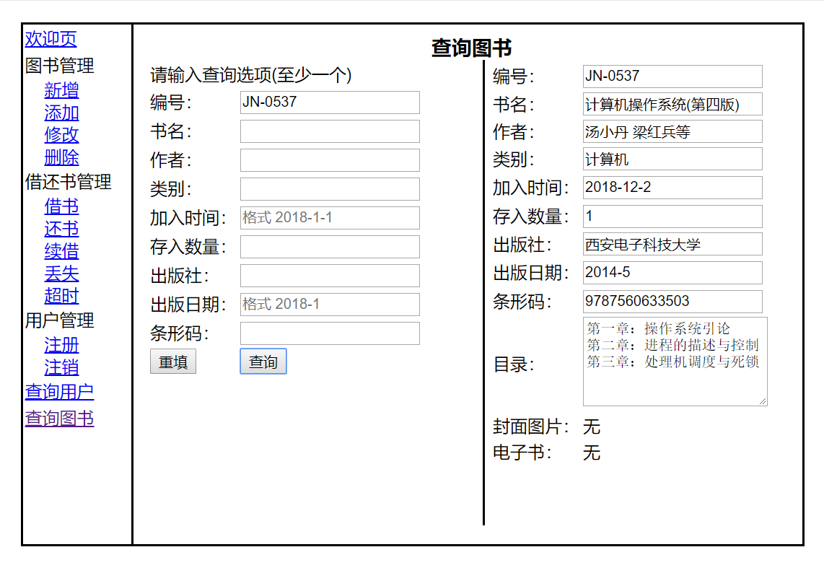

## 模块算法设计

